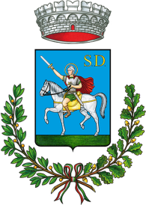
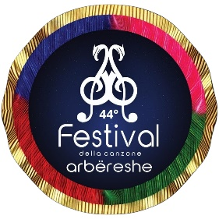
Comune di San Demetrio Corone
Bashkia e Shën Mitrit
Provincia di Cosenza

PROGETTO FINANZIATO DAL PIANO NAZIONALE DI RIPRESA E RESILIENZA
MISSIONE 1-DIGITALIZZAZIONE, INNOVAZIONE; COMPETITIVITÀ, CULTURA E TURISMO.
COMPONENTE 2-TURISMO E CULTURA 4.0 INVESTIMENTO 2.1- “ATTRATTIVITÀ DEI BORGHI”.

Sig. Sindaco
del Comune di San Demetrio Corone (CS)
Dott. Ernesto Madeo

Comitato
Festival della Canzone Arbëreshe

Domanda di partecipazione al 44° Festival della Canzone Arbëreshe
Il/la sottoscritto/a______________________________________________________
Codice fiscale________________________________________________________
nato/a a _________________________________________________ (___________) il_____________ e residente a________________________________ (___________), CAP_________Via/piazza_______________________________________n.________
telefono___________________ email: _______________________________________
Chiede
Alla S.V. di poter partecipare al 44° Festival della Canzone Arbëreshe, che si terrà a San Demetrio Corone dal 06.08.2026 al 08.08.2026;
Con la canzone (titolo del brano): ________________________________________
___________________________________________________________________
Testo di: ____________________________________________________________
Musica di: ___________________________________________________________
Arrangiamenti musicali di: ______________________________________________
Canta: ______________________________________________________________
Nominativo del soggetto a cui dovrà essere assegnato eventuale premio in denaro
Sig.: ________________________________________________________________
codice fiscale: ________________________________________________________
nato/a __________________________________________________ (___________)
il____________ e residente a ____________________________________________ (_______),CAP_____________Via/piazza______________________________________________________________________________________________,n.______
telefono_____________________, email: ___________________________________
IBAN: _______________________________________________________________
Banca ______________________________________________________________
di __________________________________________________________________
Si allega alla presente domanda:
○ Partiture e schede tecniche strumentazione;
○ Testo dattiloscritto della canzone partecipante in Arbëreshe con traduzione in italiano, formato digitale (Word).
○ Registrazione della canzone secondo le indicazioni riportate nel regolamento.
Il sottoscritto dichiara di conoscere e accettare, senza riserva alcuna, tutte le condizioni previste dal Regolamento del 44° Festival della Canzone Arbëreshe ed autorizza il Comune di San Demetrio Corone ed il Comitato Festival della Canzone Arbëreshe, titolari di tutti i diritti, all’incisione e diffusione del materiale pervenuto.
La domanda di partecipazione dovrà essere inviata a mezzo mail all’indirizzo festivaldellacanzonearbereshe@gmail.com entro il 01 luglio 2026; oppure potrà essere consegnata a mani presso l’Ufficio Protocollo del Comune di San Demetrio Corone.
Rilascia esplicito consenso al trattamento dei dati ai sensi della L. 675/96 e si dichiara informato dei suoi diritti ai sensi degli artt.li 10 e 13 della legge medesima.

_________________________________ lì _____________
Firma
__________________________________________

